虚拟组装用户手册

Issue Date – 2017/09/1

DOCUMENT ID:
PROJECT: 虚拟装配 | RELEASE: 1.0.0
FEATURE: | SUBSYSTEM:
DISTRIBUTE TO:

Revision History

Version | Author | Reviewed By | A. Description Of Change  B. Summary of Review | Issued by / Date
v1.0.0 | Xinliz |  | 创建文档 | 2017/09/1
V1.0.1 | 张琦 |  | 修改 | 2017/09/14

目录
1 概述 4
1.1 概述 4
1.2 编写目的 4
1.3 关键术语 4
2 需求 4
2.1 虚拟装配用户手册 4
3 安装 4
3.1 安装unity 4
3.2 安装Visual Studio 2017 4
4 使用 5
4.1 创建场景 5
4.2 导入模型 5
4.3 准备工作 5
4.4 零件节点标示 5
4.5 装配工序设置 5
4.6 动画设置 7
4.7 运行程序 7
5 相关文档 7
6 附件 7

- 概述
  - 概述
WyzLink机械组装流程演示项目是一个利用Unity3D实现的机械组装流程演示项目，并可以部署到HoloLens上面实现混合现实交互式机械组装流程的演示和练习。
  - 编写目的
用户使用说明，为用户使用本软件提供参考。
预期读者
用户
  - 关键术语
缩写 | 描述
Holocaust | MR混合现实智能眼镜

- 需求
  - 虚拟装配用户手册
通过本文档，能够掌握本软件的的功能，并且能使用和操作。

- 安装
  - 安装unity
安装Unity3D请用浏览器访问地址Unity3D download，选择正确的版本进行下载。
  - 安装Visual Studio 2017
安装visual studio请用浏览器访问地址Visual Studio 2017，选择正确的版本进行下载。

- 使用
  - 创建场景
打开Unity3D，创建一个新的场景，导入安装包。确定在Project窗口能看到WyzLinkAssembleFlow目录

  - 导入模型
将已有工程STEP文件导出成为FBX文件

  - 准备工作
在开始制作场景之前，需要首先把UnityMain组件加入到项目中

  - 零件节点标示
将模型导入之后，按组织结构整理出树形结构。树形结构会缩短Hierarchy窗口中列表的长度，方便用户操作。然后在每个零件节点上添加Node组件。Node组件可以放在零件的游戏对象上，也可以放在一组游戏对象的父节点上。这样，这个空的父节点就可以代表所有的子对象形成一个复杂零件节点。
但要注意不要在零件节点的子对象里面创建新的零件节点。零件节点下面的子零件节点会被忽略

  - 装配工序设置
将模型导入之后，选择根节点，在根节点上添加AssembleController组件。
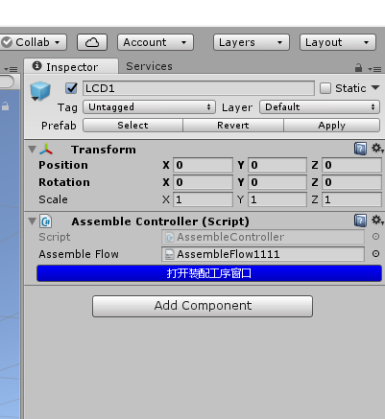
然后点击打开装配工序按钮。这时可以看到一个新的装配工序窗口打开。在新的装配工序窗口中可以看到所有的零件都会被列出来。
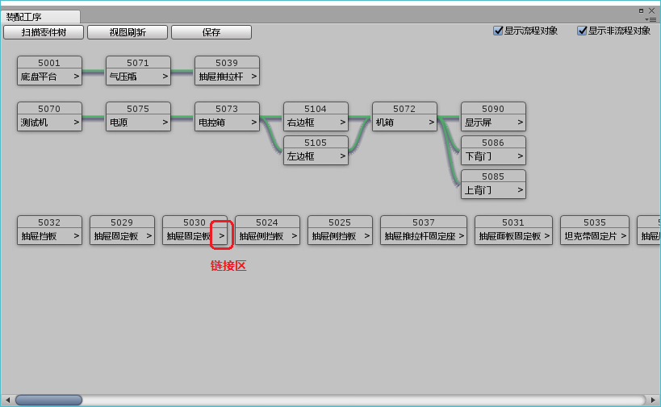
用户可以用鼠标从一个节点的右边链接区域拖拽出一个连接线来连接下一节点。
只有零件有相互依赖关系时才应该有连接关系。一个零件只有之前相关的零件全部安装完毕才可以进行安装。

  - 动画设置
暂无

  - 运行程序

- 相关文档
无
- 附件
无

